
คำที่มี รร

แผนการจัดการเรียนรู้ที่ ๗

ชั้นประถมศึกษาปีที่ ๒ เวลา ๑ ชั่วโมง
คัดลายมือ
และสรุปความรู้คำที่มี รร

หน่วยการเรียนรู้ที่ ๑๕
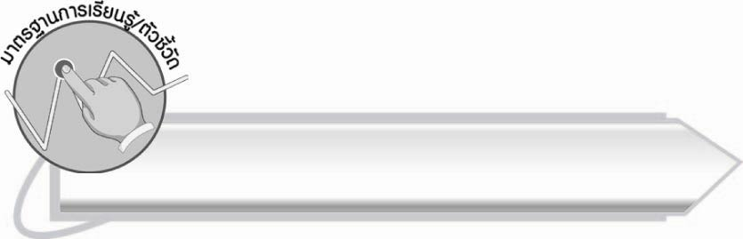
มาตรฐานการเรียนรู้/ตัวชี้วัด

มาตรฐานการเรียนรู้
มาตรฐาน ท ๑.๑ ใช้กระบวนการอ่านสร้างความรู้และความคิดเพื่อนำไปใช้ตัดสินใจแก้ปัญหาในการดำเนินชีวิต และมีนิสัยรักการอ่าน
ตัวชี้วัด
ท ๑.๑ ป. ๒/๑ อ่านออกเสียงคำ คำคล้องจอง ข้อความ และบทร้อยกรองง่าย ๆ
ได้ถูกต้อง
ท ๑.๑ ป. ๒/๒ อธิบายความหมายของคำและข้อความที่อ่าน
มาตรฐาน ท ๒.๑ ใช้กระบวนการเขียนเขียนสื่อสาร เขียนเรียงความ ย่อความ
และเขียนเรื่องราวในรูปแบบต่าง ๆ เขียนรายงานข้อมูลสารสนเทศและรายงานการศึกษาค้นคว้า
อย่างมีประสิทธิภาพ
ตัวชี้วัด
ท ๒.๑ ป. ๒/๑ คัดลายมือตัวบรรจงเต็มบรรทัด

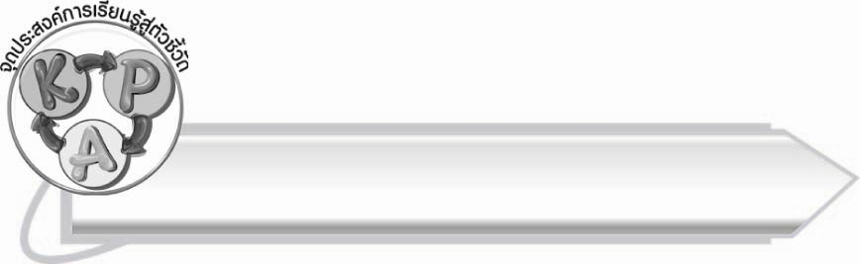
จุดประสงค์การเรียนรู้สู่ตัวชี้วัด

๑. อธิบายวิธีเขียนตัวอักษรไทย (K)
๒. สรุปความรู้เรื่องคำที่มี รร (K)
๓. คัดลายมือตัวบรรจงเต็มบรรทัด (P)
๔. เขียนแผนภาพความคิดสรุปความรู้เรื่องคำที่มี รร ได้ (P)
๕. เห็นความสำคัญของการเรียนรู้คำที่ใช้ในภาษาไทย (A)

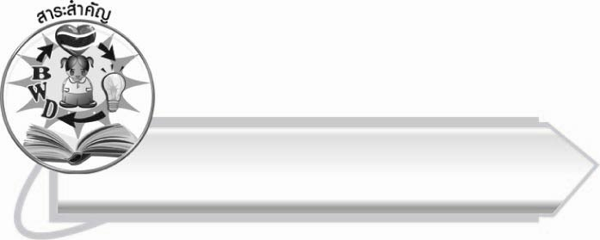
สาระสำคัญ

คำที่มี รร ไม่มีตัวสะกด และคำที่ใช้ บรร อ่านออกเสียงเหมือนพยัญชนะต้นประสมสระ -ะ และมี น สะกด ส่วนคำที่มี รร มีตัวสะกด อ่านออกเสียงเหมือนประสมสระ -ะ เช่นกัน แต่เป็นเสียงตัวสะกดของคำนั้น ๆ

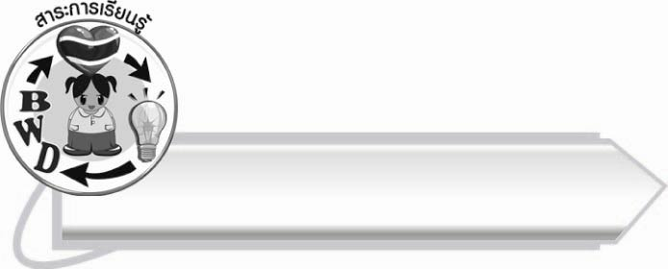
สาระการเรียนรู้

สรุปความรู้ คำที่มี รร



สมรรถนะสำคัญของผู้เรียน

๑. ความสามารถในการสื่อสาร
- ทักษะการอ่าน
- ทักษะการเขียน
- ทักษะการฟัง การดู และการพูด
๒. ความสามารถในการคิด
- การจัดระบบความคิดเป็นแผนภาพ
- การประยุกต์/การปรับปรุง
- การสรุปความรู้
- การประเมินค่า
๓. ความสามารถในการแก้ปัญหา
๔. ความสามารถในการใช้ทักษะชีวิต



คุณลักษณะอันพึงประสงค์

ใฝ่เรียนรู้
ตัวชี้วัดที่ ๔.๑ ตั้งใจ เพียรพยายามในการเรียนและเข้าร่วมกิจกรรมการเรียนรู้
มุ่งมั่นในการทำงาน
ตัวชี้วัดที่ ๖.๑ ตั้งใจและรับผิดชอบในการปฏิบัติหน้าที่การงาน
ตัวชี้วัดที่ ๖.๒ ทำงานด้วยความเพียรพยายามและอดทนเพื่อให้งานสำเร็จ
ตามเป้าหมาย
รักความเป็นไทย
ตัวชี้วัดที่ ๗.๒ เห็นคุณค่าและใช้ภาษาไทยในการสื่อสารได้อย่างถูกต้อง
เหมาะสม
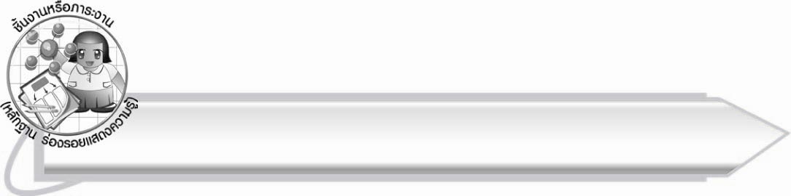
ชิ้นงานหรือภาระงาน (หลักฐาน ร่องรอยแสดงความรู้)

๑. ใบงานเรื่อง การคัดลายมือบทร้อยกรองคำที่มี รร
๒. แผนภาพความคิดสรุปความรู้เรื่อง คำที่มี รร

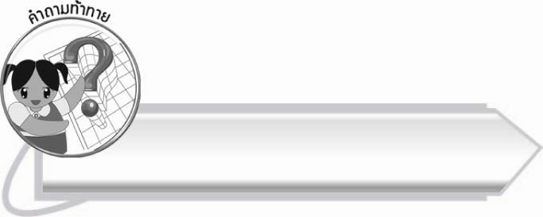
คำถามท้าทาย

คำที่มี รร แตกต่างจากคำทั่วไปอย่างไร

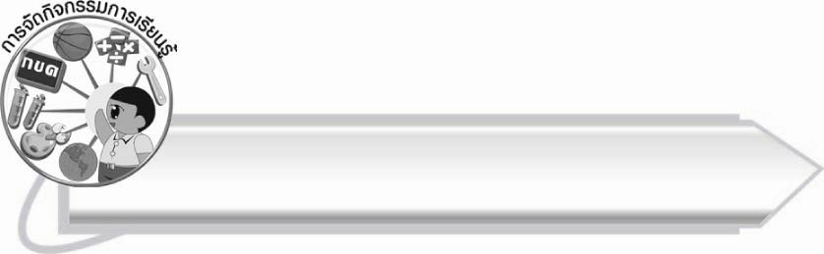
การจัดกิจกรรมการเรียนรู้

๑. ให้นักเรียนร่วมกันแสดงความคิดเห็น โดยครูใช้คำถามท้าทาย ดังนี้
๏ คำที่มี รร แตกต่างจากคำทั่วไปอย่างไร
๒. ให้นักเรียนอ่านบทร้อยกรองที่ครูติดบนกระดานพร้อมกันและสังเกตคำที่มี รร

บรรจุบรรจงใส่ ไม่บรรลัยค่อยบรรเทา
หฤหรรษ์นั้นไม่เศร้า มาฟังเขาพรรณนา
พรรคพวกสะดวกครัน มาสังสรรค์จำนรรจา
รอ – หันช่วยกันหา บรรดาคำจำให้ดี
ศิริวรรณ กาญจนสาลักษณ์

๓. ให้นักเรียนฝึกคัดลายมือ คำที่มี รร จากบทร้อยกรอง ๑๐ คำ จากนั้นให้เพื่อนร่วมกันประเมินผลงาน๔. ให้นักเรียนทำใบงานที่ ๓๑ เรื่อง การคัดลายมือบทร้อยกรองคำที่มี รร ครูประเมินผลงาน ของนักเรียนเป็นรายบุคคล
๕. ให้นักเรียนแบ่งกลุ่ม กลุ่มละ ๓ – ๕ คน หาคำที่มี รร เขียนคำอ่านและความหมาย กลุ่มละ ๑๐ คำ
โดยจัดทำเป็นสมุดคำศัพท์ ออกแบบตกแต่งให้สวยงาม จากนั้นนำมาแลกเปลี่ยนกันอ่านกับเพื่อน
๖. ให้นักเรียนและครูร่วมกันสรุปความรู้ ดังนี้
๏ คำที่มี รร ไม่มีตัวสะกด และคำที่ใช้ บรร อ่านออกเสียงเหมือนพยัญชนะต้นประสม
สระ -ะ และมี น สะกด ส่วนคำที่มี รร มีตัวสะกด อ่านออกเสียงเหมือนประสมสระ -ะ เช่นกัน
แต่เป็นเสียงตัวสะกดของคำนั้น ๆ
๗. ให้นักเรียนเขียนแผนภาพความคิดสรุปความรู้เรื่อง คำที่มี รร แล้วร่วมกันตรวจสอบความถูกต้อง

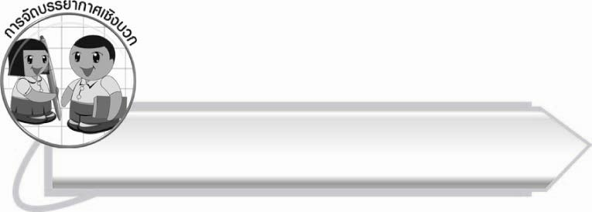
การจัดบรรยากาศเชิงบวก
ให้นักเรียนฝึกคัดลายมือและเรียนรู้ที่จะพัฒนาตนเอง ครูเป็นผู้สังเกตให้คำแนะนำดูแล
และให้กำลังใจอย่างทั่วถึง

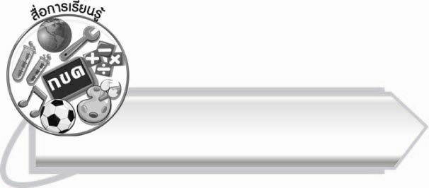
สื่อการเรียนรู้
- บทร้อยกรอง
- สีไม้ สีเทียนหรือสีเมจิก
- ใบงาน

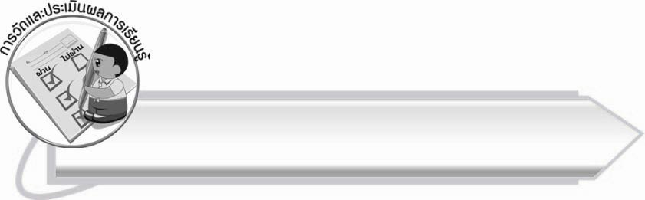
การวัดและประเมินผลการเรียนรู้

๑. วิธีการวัดและประเมินผล
๑.๑ สังเกตพฤติกรรมของนักเรียนในการเข้าร่วมกิจกรรม
๑.๒ สังเกตพฤติกรรมของนักเรียนในการเข้าร่วมกิจกรรมกลุ่ม
๑.๓ ตรวจใบงานที่ ๓๑
๒. เครื่องมือ
๒.๑ แบบสังเกตพฤติกรรมการเข้าร่วมกิจกรรม
๒.๒ แบบสังเกตพฤติกรรมการเข้าร่วมกิจกรรมกลุ่ม
๓. เกณฑ์การประเมิน
๓.๑ การประเมินพฤติกรรมการเข้าร่วมกิจกรรม
ผ่านตั้งแต่ ๒ รายการ ถือว่า ผ่าน
ผ่าน ๑ รายการ ถือว่า ไม่ผ่าน
๓.๒ การประเมินพฤติกรรมการเข้าร่วมกิจกรรมกลุ่ม
คะแนน ๙ – ๑๐ ระดับ ดีมาก
คะแนน ๗ – ๘ ระดับ ดี
คะแนน ๕ – ๖ ระดับ พอใช้
คะแนน ๐ – ๔ ระดับ ควรปรับปรุง

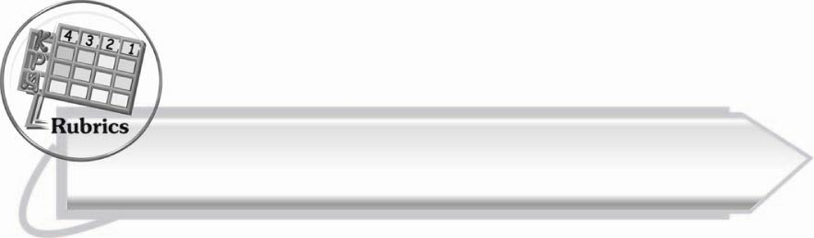

การประเมินผลตามสภาพจริง (Rubrics)
การประเมินใบงานนี้ให้ผู้สอนพิจารณาจากเกณฑ์การประเมินผลตามสภาพจริง (Rubrics)
เรื่อง การคัดลายมือบทร้อยกรองคำที่มี รร

ระดับคะแนน  เกณฑ์การประเมิน | ๔ | ๓ | ๒ | ๑
การคัดลายมือ  บทร้อยกรองคำที่มี รร | คัดลายมือได้ถูกต้องเป็นระเบียบ สะอาดและสวยงาม  แสดงถึงความตั้งใจ | คัดลายมือได้ถูกต้องเป็นระเบียบ  และสะอาดดี แต่ยังไม่สวยงามมากนัก | คัดลายมือได้ถูกต้องและเป็นระเบียบ  ความสะอาดพอใช้ได้ | คัดลายมือได้ถูกต้อง  แต่ยังไม่เป็นระเบียบนัก มีรอยลบ  ที่ไม่สะอาด  หลายแห่ง

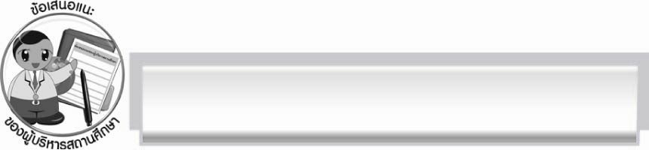
ข้อเสนอแนะของผู้บริหารสถานศึกษา
______________________________________________________________________________
______________________________________________________________________________
______________________________________________________________________________
______________________________________________________________________________
______________________________________________________________________________
______________________________________________________________________________
______________________________________________________________________________
______________________________________________________________________________
______________________________________________________________________________
______________________________________________________________________________
______________________________________________________________________________
______________________________________________________________________________
______________________________________________________________________________
______________________________________________________________________________
______________________________________________________________________________
______________________________________________________________________________
______________________________________________________________________________
______________________________________________________________________________
______________________________________________________________________________
______________________________________________________________________________
______________________________________________________________________________
______________________________________________________________________________
______________________________________________________________________________
______________________________________________________________________________

ลงชื่อ_________________________ (ผู้บริหารสถานศึกษา)
(_________________________)
________/________/_______

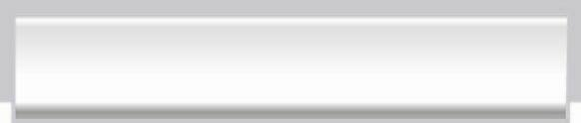
บันทึกหลังการสอน

ผลการจัดการเรียนการสอน

______________________________________________________________________________
______________________________________________________________________________
______________________________________________________________________________
______________________________________________________________________________
______________________________________________________________________________
______________________________________________________________________________

ปัญหา/อุปสรรค

______________________________________________________________________________
______________________________________________________________________________
______________________________________________________________________________
______________________________________________________________________________
______________________________________________________________________________
______________________________________________________________________________

แนวทางแก้ไข

______________________________________________________________________________
______________________________________________________________________________
______________________________________________________________________________
______________________________________________________________________________
______________________________________________________________________________
______________________________________________________________________________

ลงชื่อ__________________________ (ผู้บันทึก)
(_________________________)
________/________/_______

